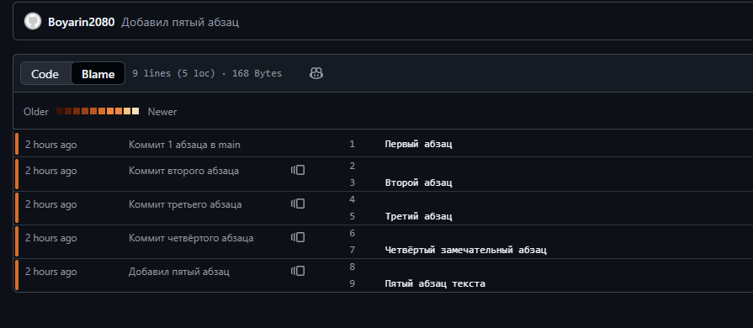
Текст с 5 абзацами в testfile.txt
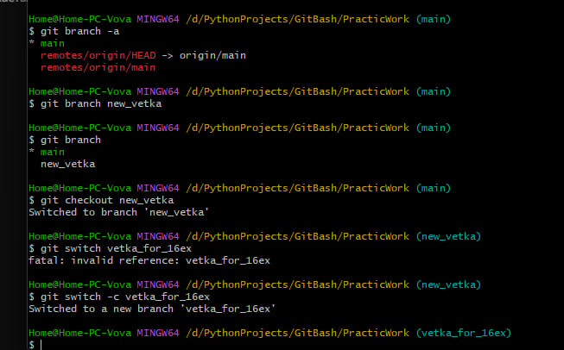
Тут создал новые ветки 2 разными способами.
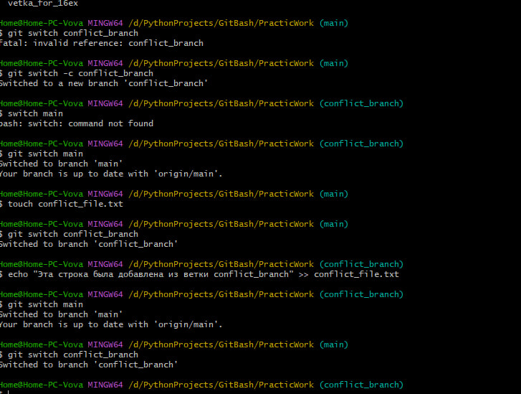
Создал конфликт добавив изменения в 2 разных ветках
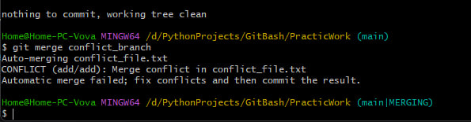

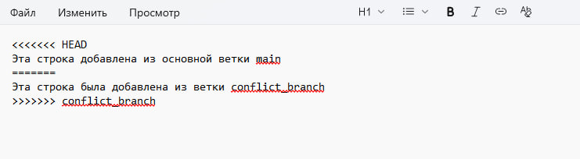
Маркеры конфликта появились в файле, исправил их
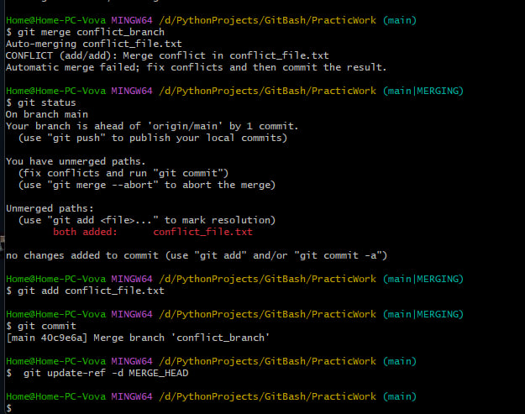
Завершил merge и отправил на удалённый репозиторий
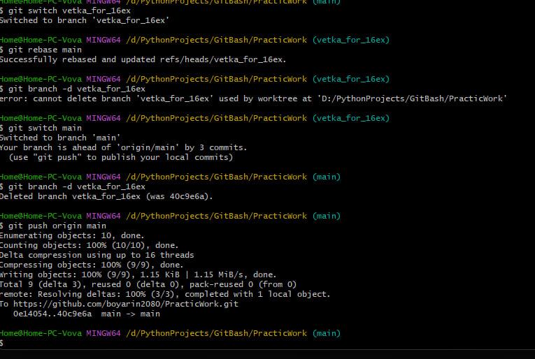
Сделал ребазирование vetka_for_16ex в main, затем отправил на удалённый репозиторий
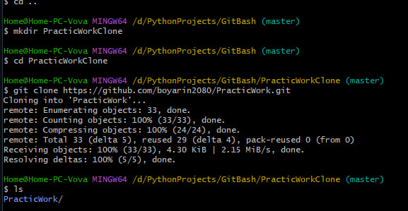
Создал копию репозитория

